3.Proje
YAPAY ZEKA DESTEKLİ BEYİN GÖRÜNTÜLERİ ÜZERİNDE
TÜMÖR TESPİTİ

Özet : Bu çalışma kapsamında beyin tümörlerinin tespiti için güncel obje tespit algoritmaları uygulanarak en iyi sonucu veren model tespit edilmiştir. YOLO modellerinden olan YOLOv5, YOLOv7 ve YOLOv8 uygulanmıştır. Model eğitilmeden önce beyin tümörleri tespitinde daha iyi sonuç vermesi adına görüntüler üzerinde renk dönüşümleri, histogram eşitleme, renk kanalları ve bu kanallar üzerinde filtre işlemleri gerçekleştirilmiş ve en belirgin olan sonuç tüm görsellere uygulanmıştır. En iyi sonucu YOLOV8 %87 mAP değeri ile vermiştir.

Materyal Ve Yöntem : Büşra Özcan ve ekip arkadaşı yapmış oldukları araştırmada model eğitilmeden önce renk dönüşümleri, filtreleme uygulamaları, kenar tespit algoritmaları, gürültü silme gibi işlemler uygulamışlardır. Modele daha net görseller sunarak başarı oranını artırmayı amaçlamışlardır. Kaggle üzerinden almış oldukları veri setinde 2.513 tümörlü beyin görüntüsü ve 2087 tane sağlıklı beyin görüntüsü olmak üzere toplam 4600 adet görüntü bulunmaktadır. Görüntüler üzerindeki işlemler MATLAB ortamında gerçekleştirilmiştir. Seçilen rastgele görüntü üzerinde Gray, HSV, HSI, LAB, CMY ve
YUV olmak üzere 6 farklı renk uzayı dönüşümü uygulanmıştır.Bu işlemlerde en net görüntüler CMY, RGB ve LAB dönüşümlerinde elde edilmiştir. Sonuçlar şekil 1 üzerinde gösterilmiştir.

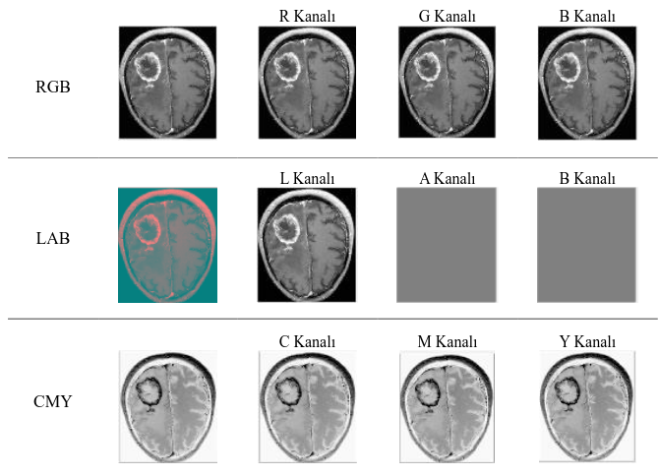
Şekil 1 : Renk dönüşümleri sonucu elde edilen en net görüntüler

3 formata ait görüntülerin kanalları üzerinde CMY’nin C kanalı, RGB’nin R kanalı ve LAB’nin L kanalında
histogram eşitleme, mod filtresi ve gaus filtresi uygulanmıştır. Deney sonucunda elde edilen görüntüler Şekil 2’de verilmiştir.

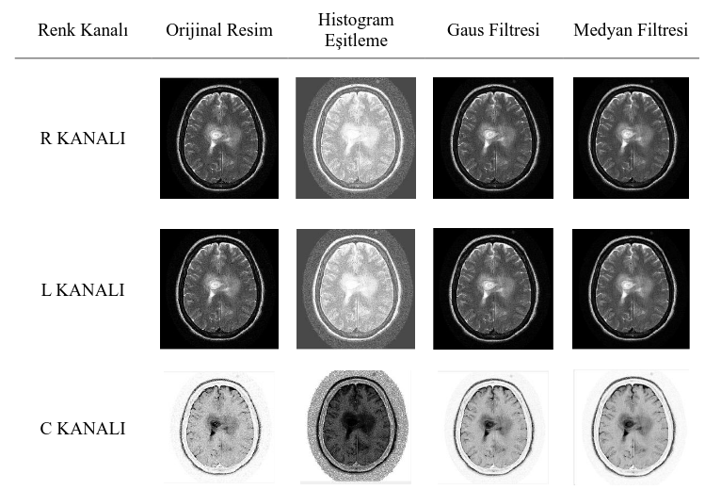
Şekil 2 : RGB R Kanalı, LAB L ve CMY C Kanalı Üzerinde Filtre İşlemleri

Büşra Özcan ve Halit Bakır yapmış oldukları bu değişiklikler sonucunda en net görüntünün CMY C kanalı üzerine medyan filtresi uyguladıklarında ortaya çıktığını gözlemlemişlerdir. Derin öğrenme modellerinde CMY renk dönüşümü ve C kanalı üzerine medyan filtresi uygulanmış görüntüleri kullanmışlardır.

Makine Öğrenmesi : Veriler üzerinde yukarıda anlatılan işlemler gerçekleştirildikten sonra tümör tespiti için 3 farklı model eğitmişlerdir bunlar YOLOv8, YOLOv7,YOLOv5 modelleridir. Çalışmalar kapsamında araştırmacılar YOLOv5 ve YOLOv7 modellerini Roboflow aracılığıyla etiketlenen verileri kullanarak 50 epoch değeriyle modellerini eğitmişlerdir. Elde edilen sonuçları mAP (Ortlama Hassasiyet) değerine göre karşılaştırmışlardır. Formülü Şekil 3 de verilmiştir.
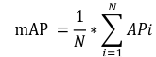
Şekil 3 : Ortalama Hassasiyet Hesaplama Formülü
Sonuç : Araştırmacılar yapmış oldukları araştırma ve gözlemler sonucunda Kaggle platformundan elde etmiş oldukları “Brain Tumor Dataset” isimli veri setiyle tümörlü bölgelerin tespiti işlemini gerçekleştirmişlerdir. Obje tespiti öncesinde yukarıda da anlatıldığı üzere veri stindeki görsellere bir takım filtreler ve işlemler uygulayarak modelin başarım oranını artırmayı başarmışlardır. YOLO modellerinden en güncel modeller olan YOLOv5 YOLOv7 YOLOv8 modelleri seçilmiştir. Bu modeller arasından en başarılı sonucu YOLOv8 modeli %87 mAP değeri vermiştir.

